Instituto Tecnológico de Las Américas



Nombres: Emil Pérez Barranco

Matrícula: 2018 – 6076

Carrera: Tecnología en Desarrollo de Software

Período: 2019-C-1

Profesor: Ángel Robles

Asignatura: Fundamentos de Programación

Trabajo: Bucles, Excepciones y Recursión

 Estructuras de Repetición

Bucle While: Este bucle ejecuta instrucciones mientras la condición dada sea verdadera.

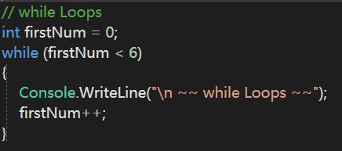

Bucle Do-While: Este bucle ejecuta una función dada antes de la evaluación del While, después de esta evaluación, el While ejecuta sus funciones dadas.

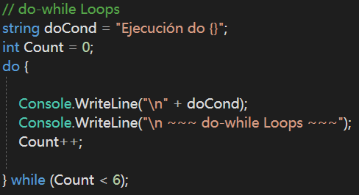

Bucle For: En este bucle, se inicializa una variable, luego se impone una condición, y después se marcan los pasos a cumplir.

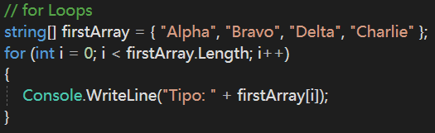

Bucle ForEach: Este bucle ejecuta una instrucción o un bloque de instrucciones para cada elemento en una instancia del tipo que se implementa.

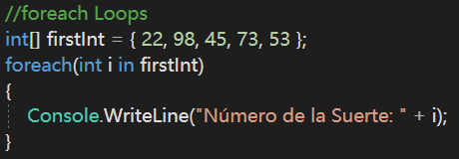

Serie de Fibonacci

No es otra cosa que una serie especial de número donde el siguiente de la lista se obtiene sumando sus dos predecesores ejemplo: 1,1,2,3,5,8,13... Ejemplo en C#:

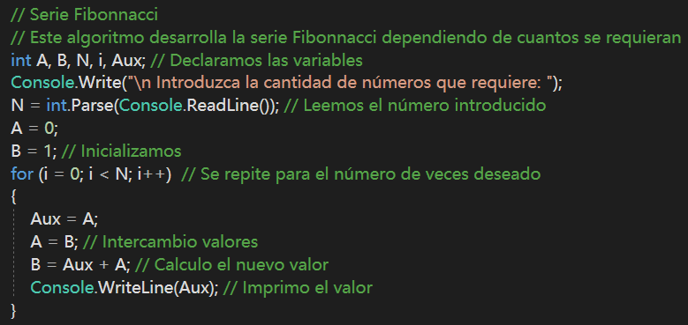

El M.C.D.

Es el mayor número que divide exactamente a dos o más números. Aquí tenemos implementado el MCD en C#:

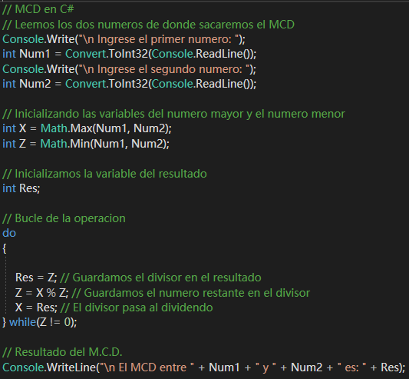

El Factorial de un Número

Se define en principio como el producto de todos los números enteros positivos desde 1. *Ej.: 3\*2\*1 = 6*. A continuación tenemos un algoritmo que puede hallar el factorial de un número.

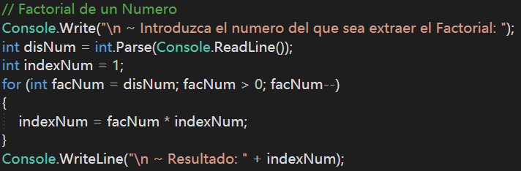

La Recursión en C#

Un algoritmo es recursivo cuando expresa la solución de un problema en términos de una llamada a sí mismo. En C#:

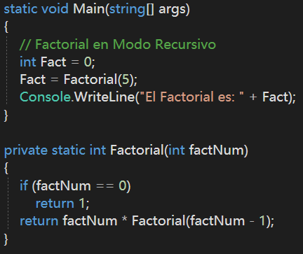

Las Excepciones en C#

Las excepciones son un mecanismo que podemos usar en C# para reportar errores en nuestros programas y poder manejarlos. Ex:

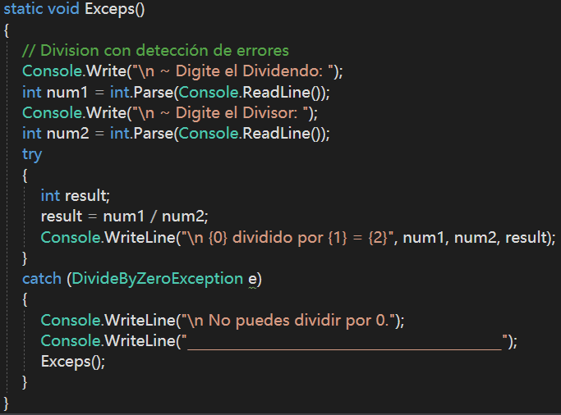

Como ejemplo del control de excepciones tenemos el DivideByZeroException.

Al intentar dividir un número entero o decimal por cero, se produce una excepción DivideByZeroException. Para evitar la excepción, debemos asegurarnos de que el denominador en una operación de división con valores enteros o decimales no sea cero.

Manejo de Las Excepciones

La jerarquía en el catch

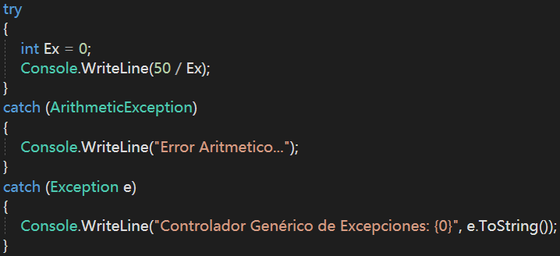

Es en el catch en donde es importante la jerarquía de las excepciones. Por ejemplo, en el código anterior, el bloque catch(ArithmeticException) atrapará tanto las de tipo:

* NotFiniteNumberException
* OverflowException
* DivideByZeroException

Porque estas heredan de ArithmeticException. Los demás errores inesperados serán atrapados por el bloque catch(Exception e).

Usando throw/finally para lanzar excepciones

La forma de lanzar una excepción es usando la palabra throw seguido de la instancia de excepción que vamos a lanzar, culminando con finally:

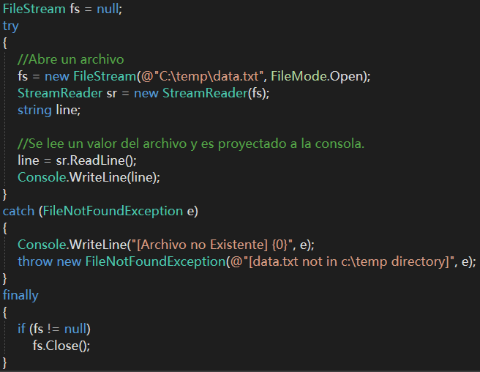

Tareas Practicas:

1. Crear un programa que solicite el año de nacimiento de una persona y retorne la edad haciendo uso de funciones o procedimientos.

2. Cree un programa que contenga el siguiente menú:

a) Calcular el Factorial de un Numero. \*Debe de Pedir un Numero para calcular el Factorial.

b) Obtener MCD. \*Debe de pedir dos números para calcular el MCD.

c) Cálculo de IMC (Índice de Masa Corporal). Investigar que se necesita para calcular el IMC y pedir los datos necesarios.

d) Salir.

\*\*Nota el Programa debe de ser cíclico utilizando recursividad. Utilice métodos para hacer cada una de las funciones especificadas. utilice todo lo que se ha estado viendo en clase hasta el momento. Si es posible repase todo el contenido y lo mandado a investigar hasta el momento.

using System;

using System.Collections.Generic;

using System.Linq;

using System.Text;

using System.Threading.Tasks;

namespace CalcsApp

{

class Program

{

static void Main(string[] args)

{

Menu();

}

static void Menu() {

// Sets Básicos

Console.Clear();

Console.Title = "CalcsApp";

Console.WriteLine("~~~~~~ CalcsApp | 186076 | 06/03/2019 ~~~~~~");

Console.WriteLine("\n ~ Escoja la Función:");

Console.WriteLine("\n 1. Calculo de Edad");

Console.WriteLine("\n 2. Factorial");

Console.WriteLine("\n 3. Máximo Común Divisor");

Console.WriteLine("\n 4. Indice de Masa Corporal");

Console.WriteLine("\n 5. Salir");

Console.WriteLine("\n ------------------------------");

Console.Write("\n ~ Herramienta: ");

// Variables de Introducción de Datos

int Ask = int.Parse(Console.ReadLine());

try

{

switch (Ask)

{

case 1:

CalcEdad();

break;

case 2:

Factorial();

break;

case 3:

MCD();

break;

case 4:

IMC();

break;

case 5:

Console.WriteLine("\n ~ Saliendo....");

Console.ReadKey();

break;

default:

Console.WriteLine("\n ~ Ocurrio un error, sera enviado al menu...");

Menu();

break;

}

}

catch (ArithmeticException)

{

Menu();

}

catch(FormatException)

{

Menu();

}

catch(Exception ex)

{

Menu();

}

}

// Metodo para calcular la edad

static void CalcEdad()

{

Console.Write("\n ~ Inserta tu fecha de nacimiento para Calcular tu Edad: ");

// Variable de tipo Fecha que contiene el Año de Nacimiento (input)

DateTime añoNac = DateTime.Parse(Console.ReadLine());

// Variable de tipo Fecha que contiene el Año de Nacimiento (converted from input)

DateTime BirthDay = Convert.ToDateTime(añoNac);

// Variable que contiene la Fecha de hoy

DateTime Today = DateTime.Today;

int Age = Today.Year - BirthDay.Year;

// Si el año de nacimiento es mayor

if (BirthDay > Today.AddYears(-Age))

Age--;

Console.WriteLine("\n ~ Tu edad es de: " + Age + " años.");

Console.WriteLine("\n ------------------------------");

// Metodo de repeticion de la herramienta con recursividad

Console.Write("\n Desea volver a usar la herramienta Calculo de Edad? ");

string rptFunc = Console.ReadLine();

if (rptFunc == "Si" || rptFunc == "si" || rptFunc == "s" || rptFunc == "S")

CalcEdad();

Menu();

}

// Metodo para sacar el Factorial de un numero

static void Factorial()

{

// Factorial de un Numero

Console.Write("\n ~ Introduzca el numero del que sea extraer el Factorial: ");

try

{

int disNum = int.Parse(Console.ReadLine());

int indexNum = 1;

for (int facNum = disNum; facNum > 0; facNum--)

indexNum = facNum \* indexNum;

int Resp = indexNum;

Console.WriteLine("\n ~ Resultado: " + Resp);

}

catch (FormatException)

{

Console.WriteLine("#### Debe introducir el numero de la funcion que desea emplear! ####");

Factorial();

}

Console.WriteLine("\n ------------------------------");

// Metodo de repeticion de la herramienta con recursividad

Console.Write("\n Desea volver a usar la herramienta Factorial? ");

string rptFunc = Console.ReadLine();

if (rptFunc == "Si" || rptFunc == "si" || rptFunc == "s" || rptFunc == "S")

Factorial();

Menu();

}

//Metodo para extraer el Maximo Comun Divisor

static void MCD()

{

// MCD en C#

// Leemos los dos numeros de donde sacaremos el MCD

Console.Write("\n Ingrese el primer numero: ");

int Num1 = Convert.ToInt32(Console.ReadLine());

Console.Write("\n Ingrese el segundo numero: ");

int Num2 = Convert.ToInt32(Console.ReadLine());

// Inicializando las variables del numero mayor y el numero menor

int X = Math.Max(Num1, Num2);

int Z = Math.Min(Num1, Num2);

// Inicializamos la variable del resultado

int Res;

// Bucle de la operacion

do

{

Res = Z; // Guardamos el divisor en el resultado

Z = X % Z; // Guardamos el numero restante en el divisor

X = Res; // El divisor pasa al dividendo

} while (Z != 0);

// Resultado del M.C.D.

Console.WriteLine("\n El MCD entre " + Num1 + " y " + Num2 + " es: " + Res);

Console.WriteLine("\n ------------------------------");

// Metodo de repeticion de la herramienta con recursividad

Console.Write("\n Desea volver a usar la herramienta MCD? ");

string rptFunc = Console.ReadLine();

if (rptFunc == "Si" || rptFunc == "si" || rptFunc == "s" || rptFunc == "S")

MCD();

Menu();

}

static void IMC()

{

// El Indice de Masa Corporal ideal/normal se encuentra entre 18.5 y 25 ~ Peso (kg) / Altura \* Altura (m)

// Variables sin asignar de Altura, Peso y a lo que equivaldra el IMC

double Altura, Peso, InMC;

Console.Write("\n ~ Digite su Peso: ");

Peso = double.Parse(Console.ReadLine());

Console.Write("\n ~ Digite su Altura: ");

Altura = double.Parse(Console.ReadLine());

// El IMC sera igual al peso dividido por el cuadrado de la altura

InMC = (Peso / (Altura \* Altura));

// Display del calculo total del IMC

Console.WriteLine("\n ~ El Indice de Masa Corporal es de: "+ InMC);

//Clasificaciones del IMC dependiendo del resultado obtenido

if (InMC < 18.5) Console.WriteLine("\n ~ Peso por debajo de lo normal");

else if ((InMC == 18.5) || (InMC == 25)) Console.WriteLine("\n ~ Peso normal");

if ((InMC > 25) || (InMC == 30)) Console.WriteLine("\n ~ Sobre Peso");

else if ((InMC > 30) || (InMC == 35)) Console.WriteLine("\n ~ Grado de Obesidad I");

if ((InMC > 35) || (InMC == 40)) Console.WriteLine("\n ~ Grado de Obesidad II");

else if (InMC > 40) Console.WriteLine("\n ~ Grado de Obesidad III");

Console.WriteLine("\n ------------------------------");

// Metodo de repeticion de la herramienta con recursividad

Console.Write("\n Desea volver a usar la herramienta MCD? ");

string rptFunc = Console.ReadLine();

if (rptFunc == "Si" || rptFunc == "si" || rptFunc == "s" || rptFunc == "S")

Program.IMC();

Menu();

}

}

}

Anexo: Programa en Ejecución